In der heutigen Welt konzentrieren sich Unternehmen auf ihr Kerngeschäft. Dadurch finden Werk- und Dienstvertragsnehmer (Fremdfirmen) ihr Betätigungsfeld. Werk- und Dienstverträge werden branchenübergreifend in vielen Bereichen geschlossen.
Quelle 1 - DGUV Information 215 - 830

Dazu gehören klassischerweise Wartungs- und Instandhaltungsarbeiten an Industrieanlagen oder die Durchführung von Reinigungsarbeiten. Die Auslagerung klar definierter Teilabschnitte aus der Produktion an Dienstleistungsunternehmen gehört inzwischen ebenso dazu wie Aufträge im Bereich der Logistik.

Als Beispiele seien hier die selbständige Nachbearbeitung von Gussbauteilen durch Auftragnehmer, die Befüllung von Regalen im Einzelhandel oder auch die Kontraktlogistik genannt.

Natürlich ist auch im Bereich der Elektrotechnik der Einsatz von Fremdfirmen alltägliches Geschehen, z. B. bei Prüfdienstleistungen oder Durchführung von Instandhaltungsaufgaben.

Beim Einsatz von Fremdfirmen treffen zwei oder oft auch mehrere Unternehmen mit ihrer jeweiligen Organisation aufeinander. Es entsteht Abstimmungsbedarf, um sichere Abläufe für alle Beschäftigten zu erreichen. Die vorliegende Kurzunterweisung wendet sich an Unternehmen, die als Auftraggeber oder Auftragnehmer tätig sind.

Bei der Auftragserledigung durch Fremdfirmen auf dem Betriebsgelände des Auftraggebers können sich neue Gefährdungen ergeben. Beschäftigte der Fremdfirmen müssen sich sehr schnell auf eine neue Arbeitsumgebung und neue Arbeitsbedingungen einstellen. Vielfach sind die sich daraus ergebenden Anforderungen nicht bekannt. Gleichzeitig trifft die Stammbelegschaft des Auftraggebers auf Beschäftigte der Fremdfirmen, die eigene Arbeitsziele verfolgen. Gegenseitige Gefährdungen können nicht ausgeschlossen werden. Die Folge kann ein erhöhtes Unfall- und Gesundheitsrisiko sein. Verantwortlichkeiten und Zuständigkeiten müssen eindeutig geregelt werden, um Sicherheitsdefizite zu vermeiden. Grundsätzlich muss im Rahmen des Einsatzes von Fremdfirmen auf Baustellen auch der Geltungsbereich der Baustellenverordnung geprüft werden.

Der Einsatz von Fremddienstleistern kann sowohl im Rahmen eines Werkvertrags als auch eines Dienstvertrags erfolgen. Besteht ein Werk- oder Dienstvertrag, arbeiten in beiden Fällen die Mitarbeiter eines fremden Arbeitgebers auf Ihrem Gelände zusammen oder neben den Mitarbeitern aus Ihrem Betrieb.

Somit kann es in zweierlei Richtung zu Gefährdungen kommen:
- Ihre Mitarbeiter werden durch die Tätigkeit des Fremddienstleisters gefährdet, beispielsweise durch Lärm oder Gefahrstoffe.
- Die Fremdfirmenmitarbeiter werden durch Ihre Arbeitsprozesse gefährdet, z. B. durchfahrende Flurförderzeuge oder den unmittelbaren Zugang zu Maschinen.

Beides gilt es zu vermeiden. Weder die Beschäftigten des Fremddienstleisters noch Ihre eigenen Mitarbeiter dürfen durch die durchgeführten Tätigkeiten einer Gefahr ausgesetzt werden.

- Verantwortliche beim Einsatz von Fremdfirmen

  - Auftragsverantwortliche Person des Auftraggebers (AV)
Die auftragsverantwortliche Person ist Beschäftigte des Auftraggebers. Sie ist die Ansprechperson für die Unternehmerin oder den Unternehmer bzw. die verantwortliche Person der Fremdfirma. Im Bereich der Elektrotechnik wird diese Person in der Regel durch den Anlagenverantwortlichen (Elektrofachkraft) nach VDE 0105-100 gestellt.

  - Verantwortliche Person der Fremdfirma (VF)

Ist die Unternehmerin oder der Unternehmer der Fremdfirma nicht selbst vor Ort, setzt die Unternehmensleitung eine verantwortliche Person ein. Diese verantwortliche Person der Fremdfirma muss über den erforderlichen Entscheidungsspielraum verfügen, um selbständig das Gewerk oder die Dienstleistung vor Ort zu führen.

  - Koordinierende Person (K)

Werden Beschäftigte des Auftraggebers und der Fremdfirmen an einem Arbeitsplatz oder in einem Arbeitsbereich tätig, müssen die Unternehmen bei der Durchführung der
Sicherheits- und Gesundheitsschutzbestimmungen zusammenarbeiten.

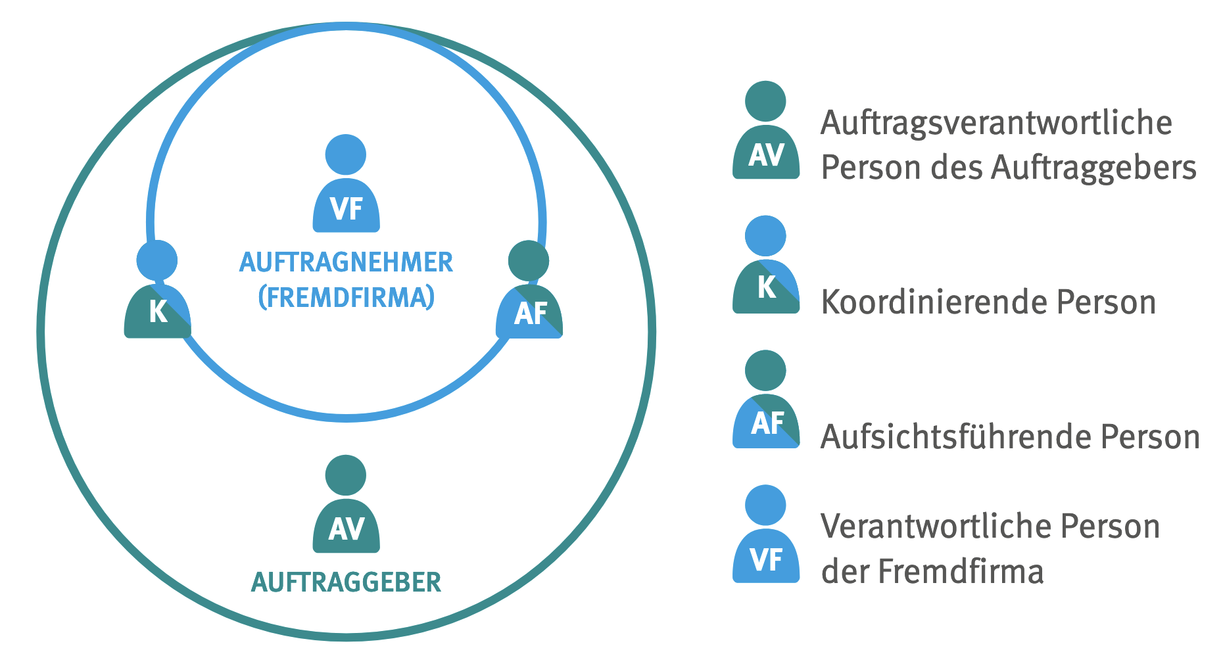
Wenn es zur Vermeidung möglicher gegenseitiger Gefährdungen erforderlich ist, muss eine Person bestimmt werden, die die Arbeiten aufeinander abstimmt. Auftraggeber und Auftragnehmer müssen sich bei der Bestimmung der koordinierenden Person abstimmen. Es wird empfohlen, die koordinierende Person mit entsprechender Weisungsbefugnis auszustatten.
Abbildung 1 - Verantwortlichkeiten bei Werk-/ Dienstverträgen

Bei besonderen Gefahren, die im Abschnitt 2.5.1 der DGUV Regel 100-001 „Grundsätze der Prävention“ näher erläutert werden, ist die Übertragung der Weisungsbefugnis auf die koordinierende Person verpflichtend. Aufgrund der benötigten, genauen Kenntnisse der betrieblichen Verhältnisse wird die koordinierende Person in der Regel vom Auftraggeber bestellt.

Aufgaben der koordinierenden Person:
- Arbeitsabläufe ermitteln und ggf. Arbeitsablaufplan erstellen. (Wer darf bzw. muss wo, mit welcher Arbeit, unter welchen Voraussetzungen, innerhalb welcher Zeit arbeiten?)
- Bereiche mit gegenseitiger Gefährdung festlegen
- vor Aufnahme der Arbeiten Sicherheitsmaßnahmen abstimmen
- Maßnahmen für den Störungsfall festlegen
- betroffene Bereiche informieren
- festgelegte Arbeitsabläufe und Einhaltung der Sicherheitsmaßnahmen überprüfen
- Arbeitsabläufe ggf. anpassen und notwendige ergänzende Sicherheitsmaßnahmen festlegen
- Auftraggeber und Auftragnehmer über Planänderungen informieren

Das Eingreifen der koordinierenden Person ist erforderlich, wenn Sicherheitsmaßnahmen missachtet werden, nicht ausreichend sind oder Arbeitsabläufe sich unvorhergesehen ändern. Es erfolgt grundsätzlich über die Verantwortlichen der beteiligten Unternehmen.

Bei unmittelbarer Gefährdung von Beschäftigten oder von Dritten sind die Arbeiten durch die koordinierende Person unverzüglich zu stoppen. In diesem Fall sind die Verantwortlichen der beteiligten Unternehmen umgehend zu informieren.

  - Aufsichtsführende Person (AF)

Die aufsichtführende Person überwacht Tätigkeiten mit besonderen Gefahren, die durch die Beschäftigten der Fremdfirmen ausgeführt werden. Dabei stellt sie die Durchführung der festgelegten Schutzmaßnahmen sicher. Die Überwachung durch die aufsichtführende Person setzt in der Regel deren Anwesenheit vor Ort sowie Weisungsbefugnis voraus. Auftraggeber und Auftragnehmer müssen sich abstimmen, wer die aufsichtführende Person stellt. In diesem Zusammenhang ist die Begrifflichkeit des Arbeitsverantwortlichen (Elektrofachkraft) nach VDE 0105-100 bezüglich elektrotechnischer Tätigkeiten zu beachten.

- Auftragsvergabe und Auftragserledigung

11 Schritte zum sicheren Arbeiten mit Fremddienstleistern

  - Leistungsverzeichnis erstellen
  - Fremdfirma auswählen und „Arbeitsschutzbestimmungen für Fremdfirmen“ übergeben
  - Auftragsverantwortlichen festlegen und bekannt geben
  - Verantwortlichen der Fremdfirma einweisen/ unterweisen
  - Ausweise für Fremdfirmenmitarbeiter ausgeben
  - Gegenseitige Gefährdungen ermitteln und Sicherheitsmaßnahmen festlege
  - Koordinator (bei gegenseitigen Gefährdungen) in Abstimmung mit Fremdunternehmer festlegen und bekannt geben
  - Aufsichtführenden (bei besonderen Gefahren) in Abstimmung mit Fremdunternehmer festlegen und bekannt geben
  - Eigene Mitarbeiter unterweisen
  - Maßnahmen kontrollieren
  - Feedback-Gespräch führen und Fremdfirma bewerten

- Arbeitsschutzbestimmungen für Fremddienstleister

Der Vertrag zwischen Auftraggeber und Auftragnehmer sollte grundsätzlich auch die jeweils spezifischen Arbeitsschutzbestimmungen enthalten. Inhaltlich sollten hier u. a. folgende Punkte geregelt sein:

- Einleitung
- Alarmregelungen
- Untersagungen
- Unfallverhütung
- Anmeldung und Unterweisung
- Liste wichtiger Telefonnummern/Sammelstelle
- Anträge und Erlaubnisscheine

Im Vertrag müssen auch Regelungen zum Personaleinsatz der Fremdfirma getroffen werden. So muss der Fremdunternehmer verpflichtet werden, nur befähigtes, ausreichend qualifiziertes und unterwiesenes Personal unter Einhaltung einschlägiger gesetzlicher, tariflicher und sonstiger Vorschriften einzusetzen.

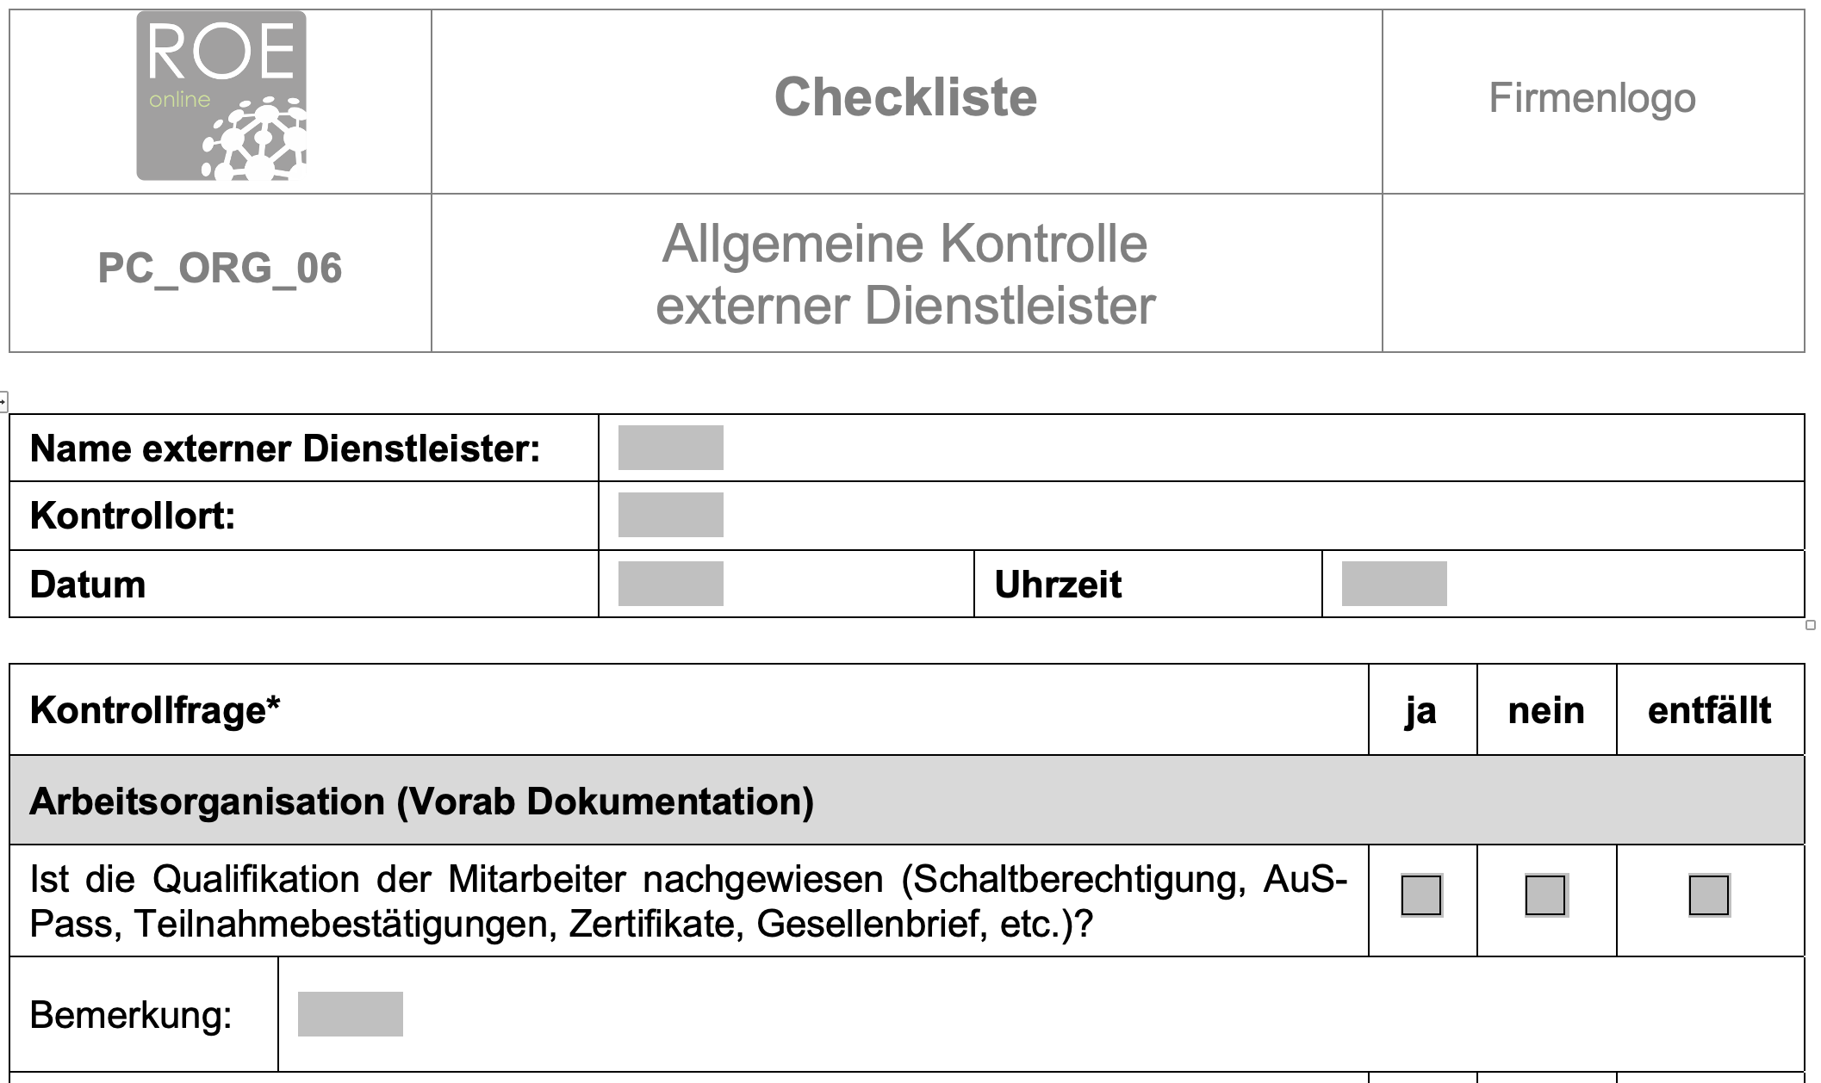
Abbildung 2 – Auszug Checkliste allgemeine Kontrolle Fremdfirmen

- Einweisungsprotokoll für Arbeiten von Fremdfirmen

Der Fremdunternehmer hat dem Auftraggeber den Verantwortlichen seiner Firma für den Auftrag benannt. Der Auftragsverantwortliche des Auftraggebers weist den benannten Verantwortlichen der Fremdfirma ein. In der Einweisung werden zum einen betriebsspezifische Regelungen vermittelt, wie sie z. B. in den „Arbeitsschutzbestimmungen für Fremdfirmen“ festgelegt sind, zum anderen wird auf die konkreten Arbeits- und Umgebungsbedingungen der Arbeitsstelle eingegangen, welche zum Zeitpunkt der Auftragsdurchführung bestehen (Gefährdungsbeurteilung vor Ort => Beurteilung der aktuellen lokalen Gegebenheiten und die betriebsspezifischen Gefahren).

Die Einweisung muss in einem Protokoll dokumentiert werden. Im Einweisungsprotokoll wird ausdrücklich auf die Pflicht des Verantwortlichen der Fremdfirma hingewiesen, dass dieser die zum Einsatz kommenden Mitarbeiter der Fremdfirma nachfolgend zu unterweisen hat.

Die getroffenen Regelungen sind vom Auftraggeber per Stichprobe zu kontrollieren
und die Kontrolle ist zu dokumentieren.

- Checkliste für Auftraggeber und Auftragnehmer

Wurden Gefährdungen ermittelt, müssen Sicherheitsmaßnahmen festgelegt werden. Zur Ermittlung von Gefährdungen und zum Festlegen von Maßnahmen haben sich in der Praxis Checklisten bewährt.

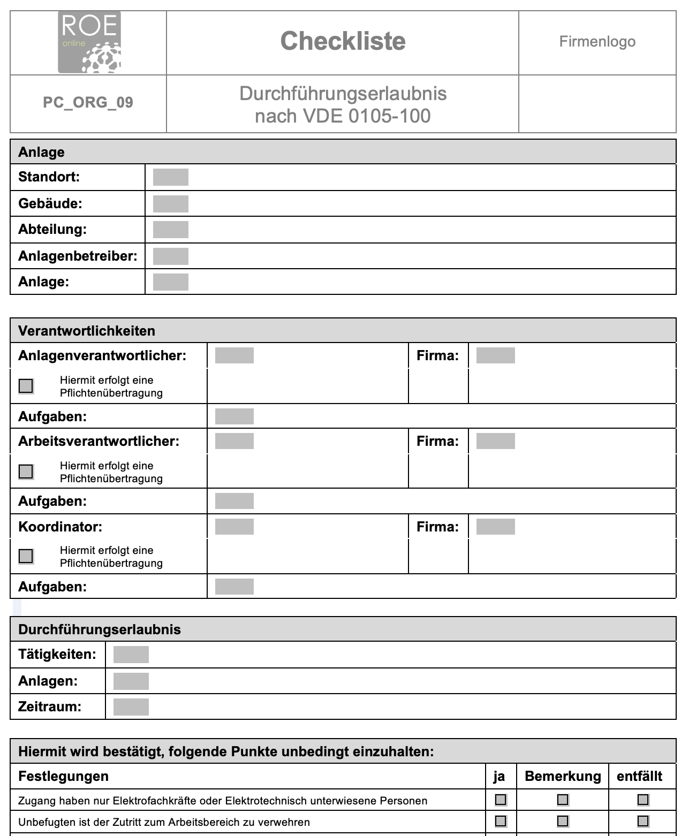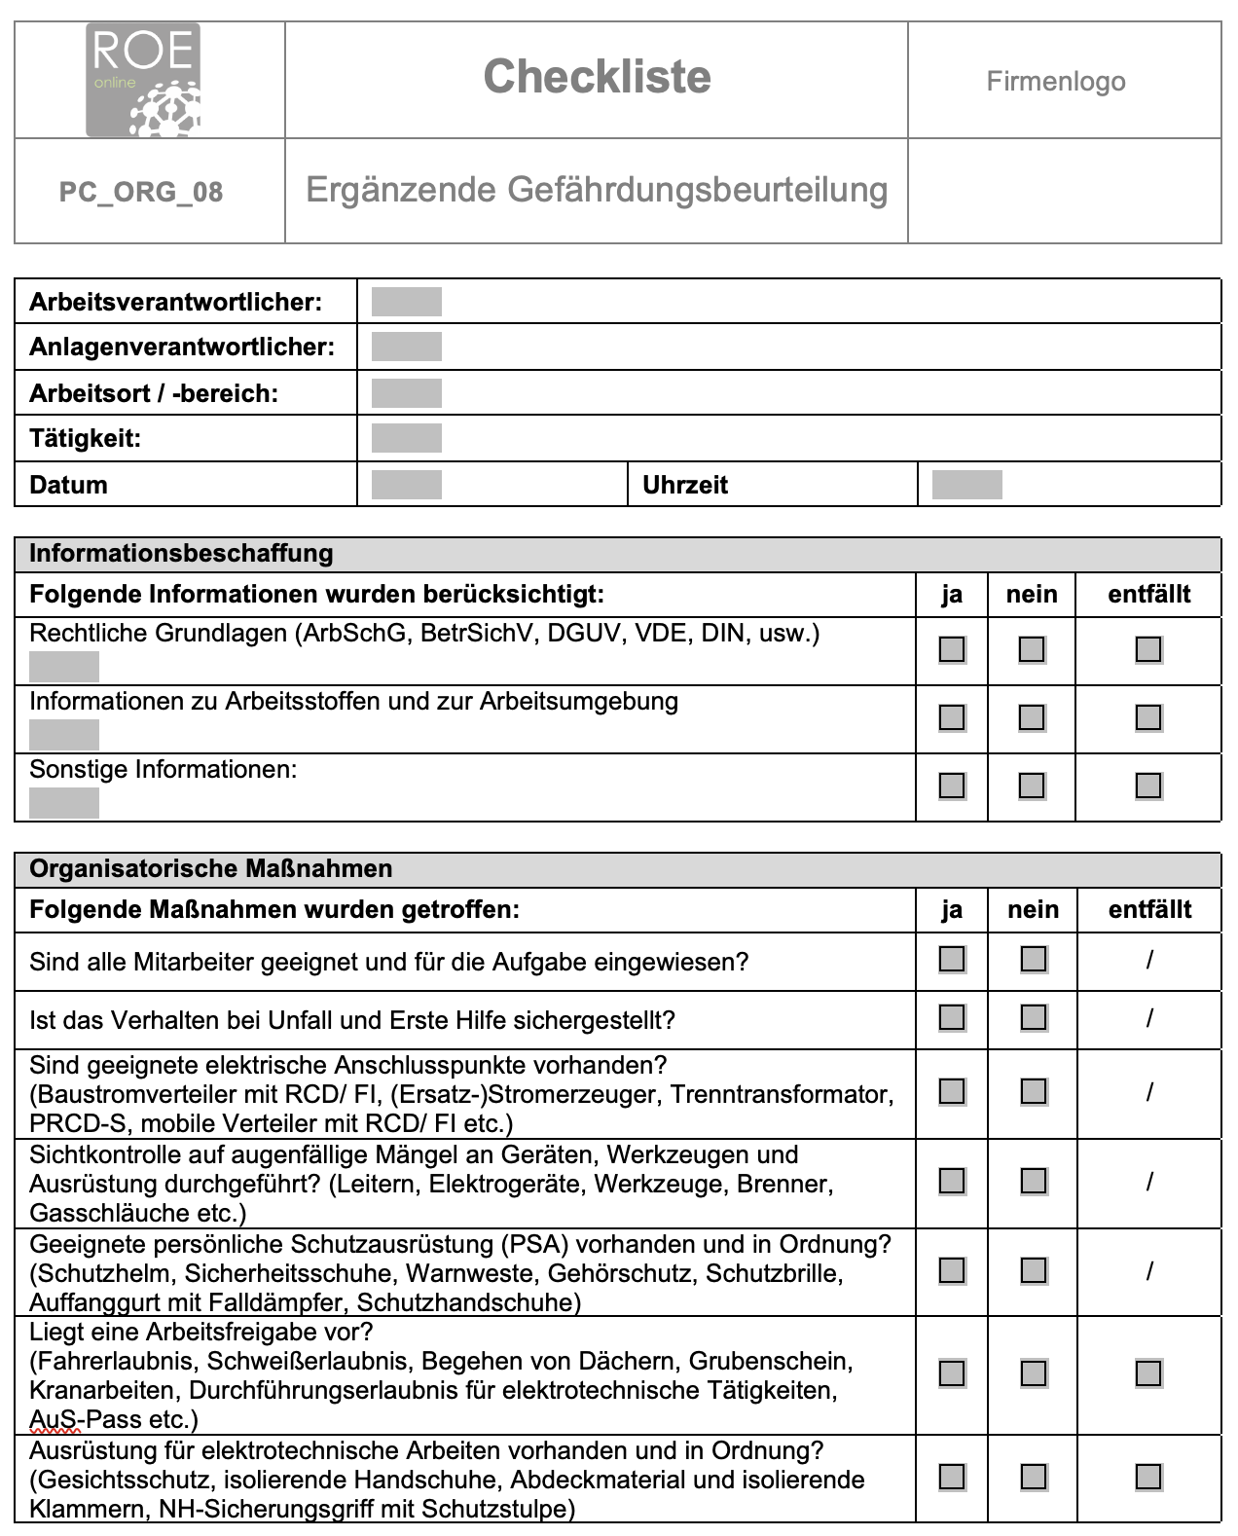
Abbildung 3 - Durchführungserlaubnis Elektrotechnik Abbildung 4 - Ergänzende Gefährdungsbeurteilung vor Ort

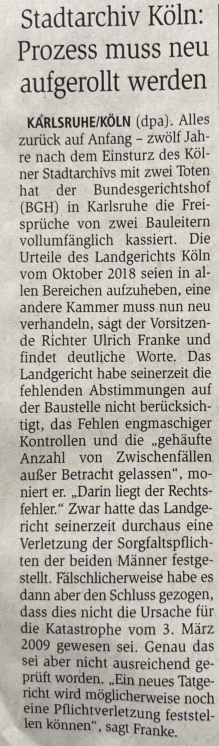
FAZIT: Regeln, Fixieren und Nachhalten
Quelle 3 - Deutsche Presse - Agentur
„Der Arbeitgeber muss sich je nach Art der Tätigkeit vergewissern, dass die Beschäftigten anderer Arbeitgeber, die in seinem Betrieb tätig werden, hinsichtlich der Gefahren für ihre Sicherheit und Gesundheit während ihrer Tätigkeit in seinem Betrieb angemessene Anweisungen erhalten haben“, so steht es in § 8 Arbeitsschutzgesetz.

Das verlangt von dem Auftraggeber eindeutige Regelungen zu erarbeiten und angemessene Anweisungen an die Fremddienstleister zu vermitteln. Ignorieren dürfen Sie diese gesetzliche Vorgabe nicht.

Wer im Fall eines Arbeitsunfalls bei einem Fremdmitarbeiter im Betrieb des Auftraggebers verantwortlich ist, kann nicht pauschal beantwortet werden.

Hier kommt es dann auf die jeweiligen Gesamtumstände an, die zu dem Ereignis geführt haben. Die Verantwortung für den Arbeitsschutz tragen in einem solchen Fall der Arbeitgeber und Betriebsleiter des Auftraggebers und des Fremddienstleisters, die Koordinatoren, ggf. auch der Bau- oder Projektleiter sowie die Führungskräfte des Fremddienstleisters.

Daher ist es wichtig den Umgang miteinander zu regeln, diese Regelungen zu fixieren und alle Schritte zu dokumentieren bis hin zur Unterweisung der eigenen Mitarbeiter und der des Fremddienstleisters.

Teilnehmer | Bereich / Abt. | Unterschrift *)

*) Mit seiner Unterschrift bestätigt der/die Teilnehmer/in, dass der Inhalt der Schulung verstanden wurde.

Ablauf: Die Elektrokurzschulungen sind für die verantwortlichen Elektrofachkräfte (VEFK) gedacht, um diese in Ihrer Schulungs- und Unterweisungsarbeit zu unterstützten. Die Kurzschulungen können von der VEFK selbst oder von entsprechend befähigten Beschäftigten durchgeführt werden. Es ist darauf zu achten, dass nicht nur die eigenen Elektro-Mitarbeiter, sondern auch die Leiharbeiter geschult werden.

